Họ và tên: Thái Bảo Trung

MSSV: 20204858

Link github: <https://github.com/thaibaotrung/Lap_trinh_mang>

Bài 01.01:

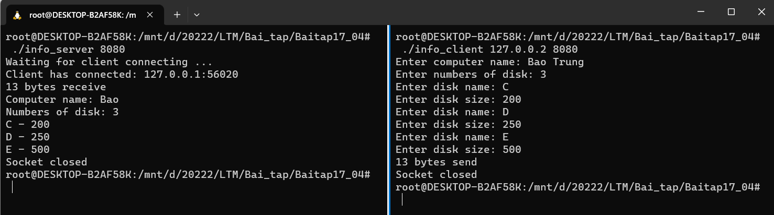

Bài 01.02:

Bài 01.03:

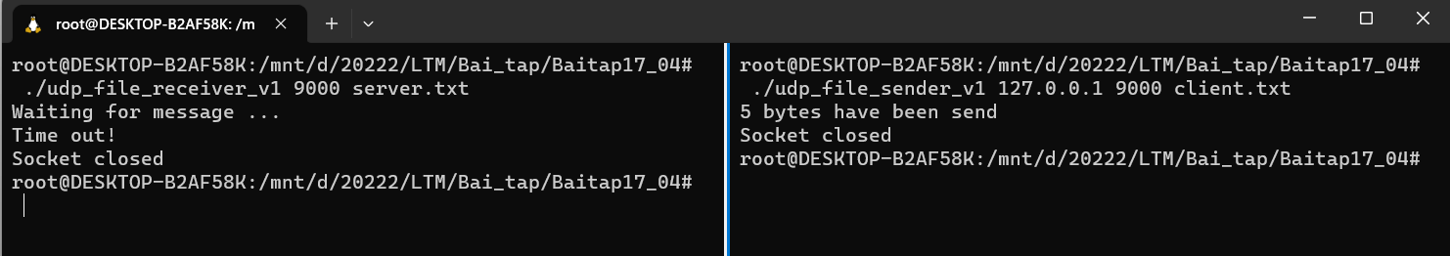

Bài 01.04:

